[어뮤즈코리아] 어뮤즈에 ‘동생 브랜드’ 생겼다
첫 시스터 브랜드 ‘로듀(RAWDEW)’ 론칭

- 어뮤즈 DNA 이어받은 시스터 브랜드, 쉽고 위트 있는 뷰티 선봬
- ‘드롭’ 방식으로 제품 순차 출시…첫 제품은 ‘비타 버터 립 밤’ 8종
- 6g 용량에 8,900원, 어뮤즈 공식몰·지그재그·이마트24 순차 판매
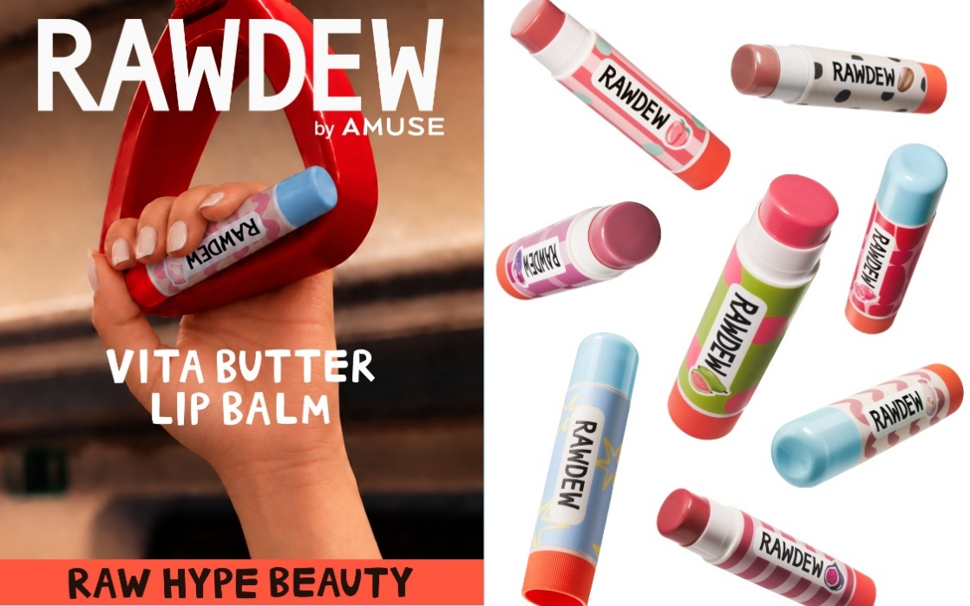
어뮤즈코리아가 브랜드 포트폴리오를 확장한다. (주)어뮤즈코리아는 어뮤즈의 첫 시스터 브랜드 ‘로듀(RAWDEW)’를 론칭했다고 이달 8일 밝혔다. 기존 어뮤즈의 자유롭고 감각적인 DNA는 유지하면서 보다 가볍고 편하게 즐길 수 있는 뷰티 브랜드로 기획했다.
로듀는 일상 속 작은 뷰티 고민을 발견하고, 이를 위트 있는 방식으로 풀어냈다. 브랜드명은 ‘가공되지 않은’을 뜻하는 ‘RAW’와 ‘이슬’을 뜻하는 ‘DEW’를 결합했다. 복잡하게 꾸미거나 과하게 바꾸지 않아도 있는 그대로의 모습을 자연스럽게 표현할 수 있는 뷰티를 지향한다.
정해진 제품군을 한꺼번에 선보이기보다 신제품을 순차적으로 공개하는 ‘드롭(Drop)’ 방식으로 브랜드를 운영한다. 기능뿐 아니라 색상, 제형, 사용 방식, 디자인 등 매번 새로운 즐거움을 제안하며 로듀만의 색깔을 구축해 나간다는 전략이다.
첫 드롭 제품은 ‘로듀 비타 버터 립 밤’ 8종으로 투명한 ‘퓨어 듀’를 비롯해 ‘구아바’, ‘오트’, ‘복숭아’, ‘소이 밀크’, ‘블루베리’, ‘무화과’, ‘석류’ 등으로 구성했다. 사람의 기분과 체온에서 영감을 받은 ‘체온 무드 컬러’를 적용해 색상에 따라 다양한 분위기를 연출할 수 있도록 했다.
비타민 C·E·B5(D-판테놀)와 시어버터를 기본으로 보습과 영양 관리에 초점을 맞췄으며, 색상별로 서로 다른 성분을 더해 취향과 입술 고민에 따라 고를 수 있도록 했다. 판테놀, 나이아신아마이드, 비타민 C, PDRN, 세라마이드, 시카, 펩타이드, 히알루론산 성분이 각각 보습, 톤·결, 리페어, 진정, 탄력, 수분 등을 돕는다.
매일 가볍게 바를 수 있도록 번들거리거나 끈적이지 않으면서 입술에 부드럽게 밀착되는 제형을 적용했다. 민감성 피부 자극 테스트를 완료했으며, 수시로 덧바르는 립밤의 특성을 고려해 일반 립밤 대비 약 2배 용량인 6g으로 구성했다. 가격은 8,900원이다.
로듀는 온라인과 오프라인을 아우르며 판매 채널을 넓혀간다. 어뮤즈 공식몰을 시작으로 지그재그, 이마트24 등으로 판매처를 순차 확대할 예정이다. 패션 플랫폼과 생활 밀착형 오프라인 채널 등 다양한 판매처를 통해 보다 폭넓은 소비자와 만날 계획이다.
어뮤즈코리아 관계자는 “로듀는 어뮤즈의 감도와 브랜드 철학을 보다 일상적인 뷰티 경험으로 확장한 첫 시스터 브랜드”라며 “제품을 하나씩 선보이는 드롭 방식을 통해 변화하는 뷰티 트렌드에 유연하게 대응하고, 로듀만의 위트 있는 브랜드 색깔을 만들어 나갈 것”이라고 말했다.

